如何用git上传代码到github

1. 创建一个项目仓库：

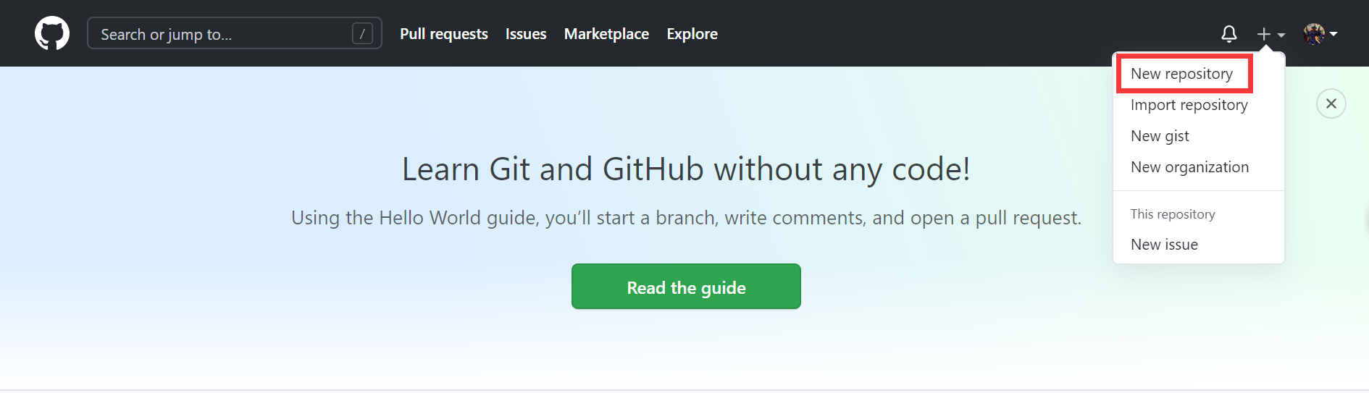

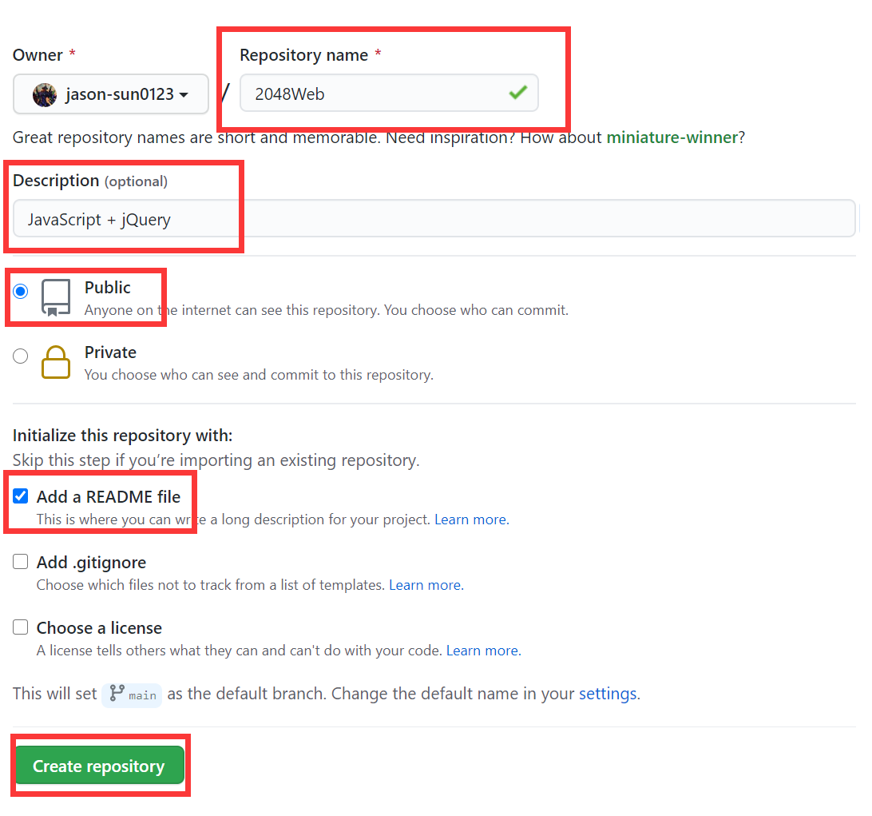

2. 配置SSH密钥，先将你要上传的文件放入一个文件夹

* 右键Git Bash Here
* 需要配置ssh 命令:ssh-keygen -t rsa -C "email@qq.com"
* 默认几次回车就好,出现如下界面即生成了ssh密钥
* 打开密钥路径文件，复制里面的密钥

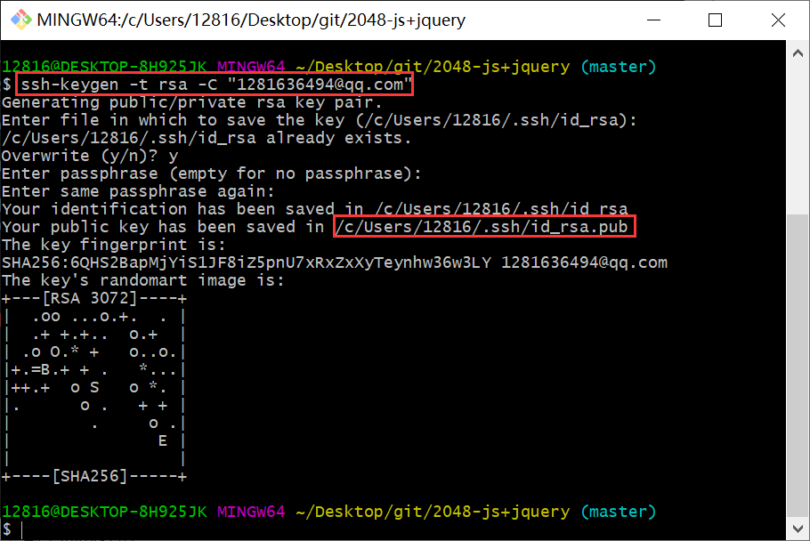

* 粘贴到github上

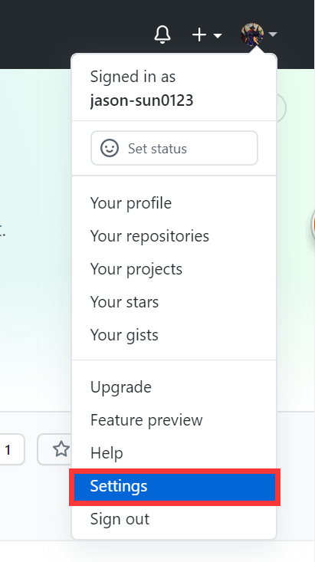

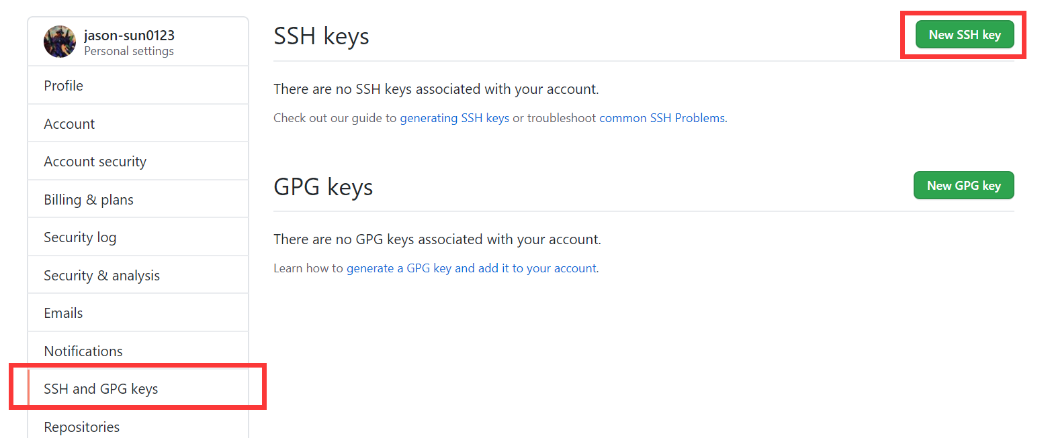

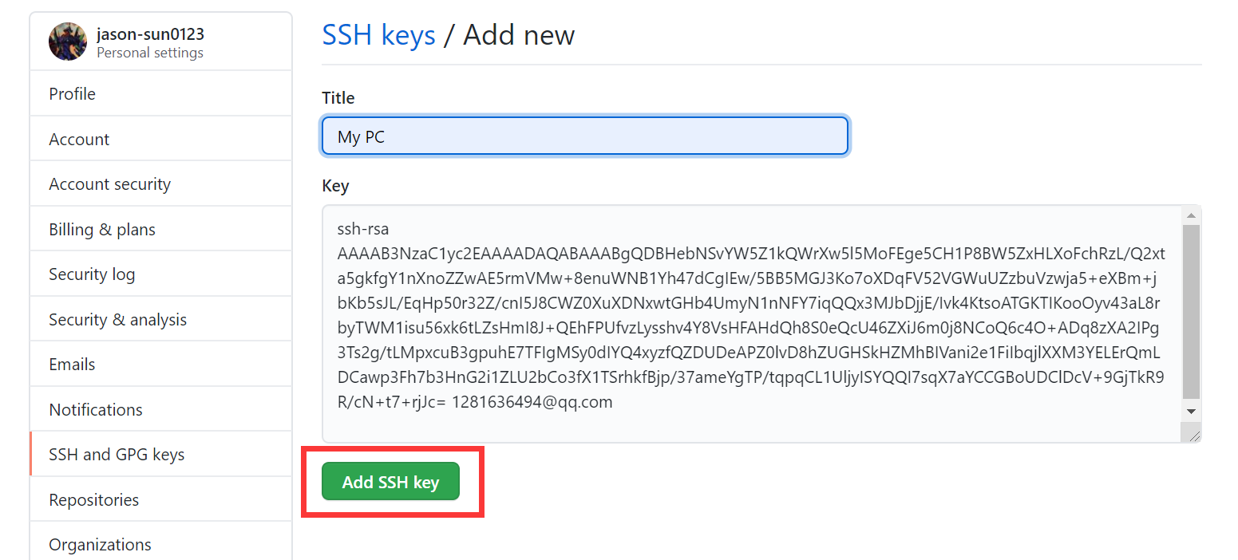

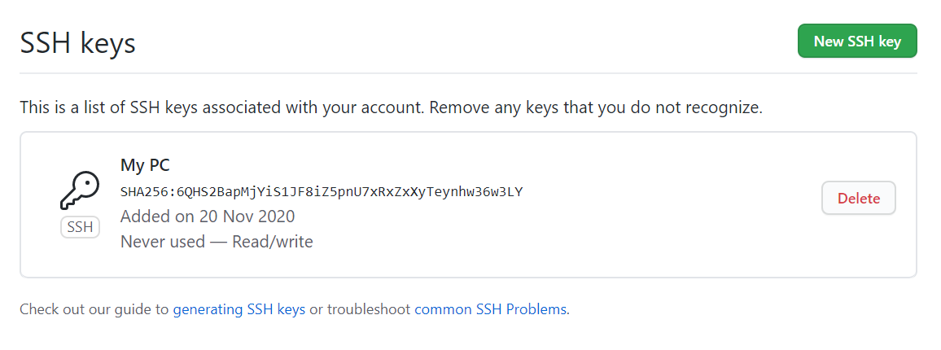

* 检测配置是否能成功 git输入:ssh -T git@github.com,如果第二次配置我们输入yes就好,看到success就成功了

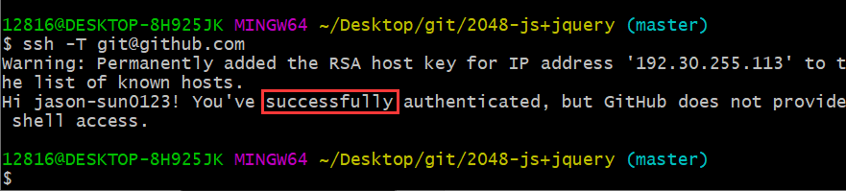

3. 设置username和email

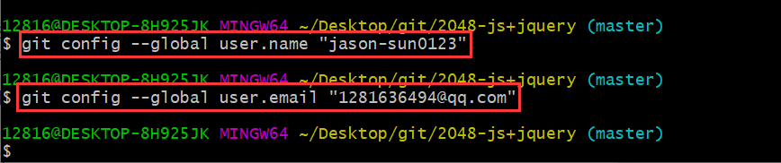

4. 本地操作

* 先创建一个文件夹，进入文件，右键进入git bash命令行
* 通过命令git init把这个文件夹变成Git可管理的仓库(这个时候会现在文件夹下多了一个.git文件夹。它是Git用来跟踪和管理版本库的。如果你看不到，是因为它默认是隐藏文件，那你就需要设置一下让隐藏文件可见)
* 这个时候可以把你的项目复制过来，然后通过git add 命令把项目添加到仓库（git add .把该目录下的所有文件添加到仓库，注意点是用空格隔开的）
* 用git commit -m "first commit" 把项目提交到仓库(引号是提交的日志)

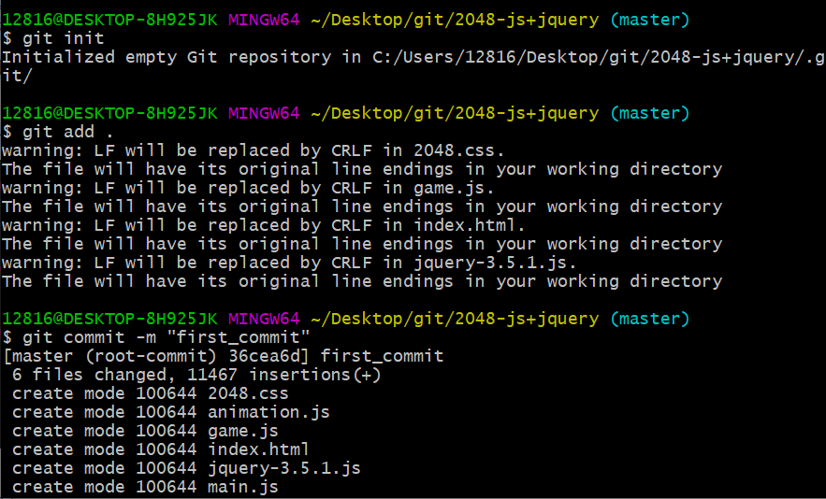

5. 与仓库建立连接，复制下ssh地址

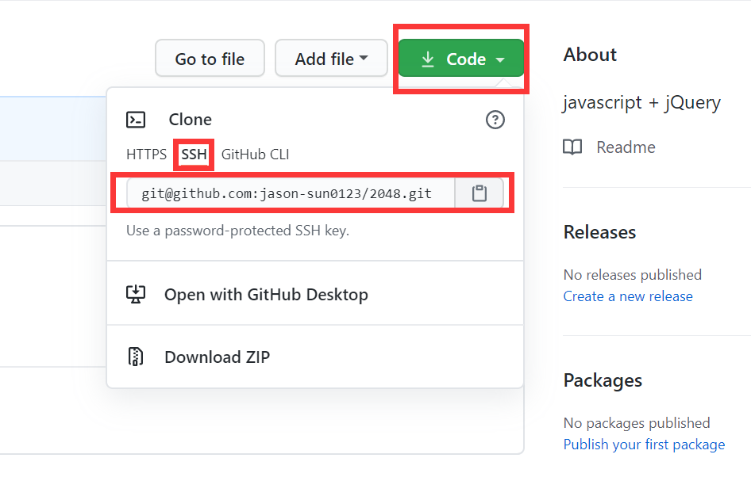

* 输入git remote add origin 刚复制的ssh地址



6. 关联好之后，先通过git pull --rebase origin master命令将仓库中的内容合并，再使用git push -u origin master提交

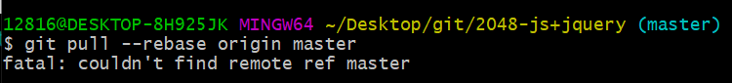

如果是新建的仓库（ repositories ）的话在pull代码的时候，出现这个提示，可以忽略不计，直接提交就可以。

